

**Institución Educativa Miguel de Cervantes Saavedra**

**Guía de aprendizaje N.6**

**Matemáticas**

**Jornada: Sabatina**

**Ciclo: IV (Octavo)**

**Docente: Juan Camilo Arias**

**Nota:** en la siguiente guía encontrara los temas que se trataran en esta unidad, una explicación y algunos enlaces a videos donde se encuentran ejemplos, posteriormente el estudiante debe realizar los ejercicios propuestos y enviar las evidencias en la fecha indicada.

**Saberes Previos**

Calculo rápidamente el producto (5-3)(5+3). Compara tu respuesta con el resultado de la expresión $5^{2}-3^{2}$¿Cómo son los resultados?

**Conoce**

Los **Productos notables** son multiplicaciones que se pueden calcular sin necesidad de aplicar el algoritmo de la multiplicación.

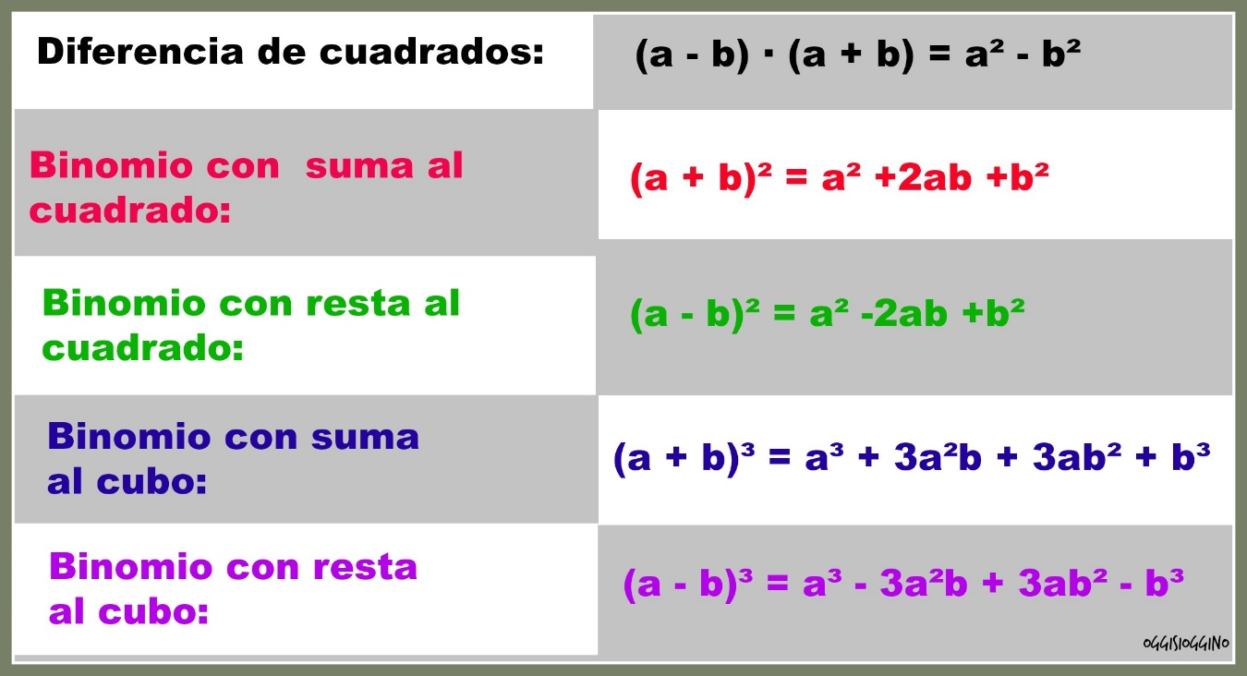

Observa el siguiente video: <https://www.youtube.com/watch?v=o6PkQJEQql4>

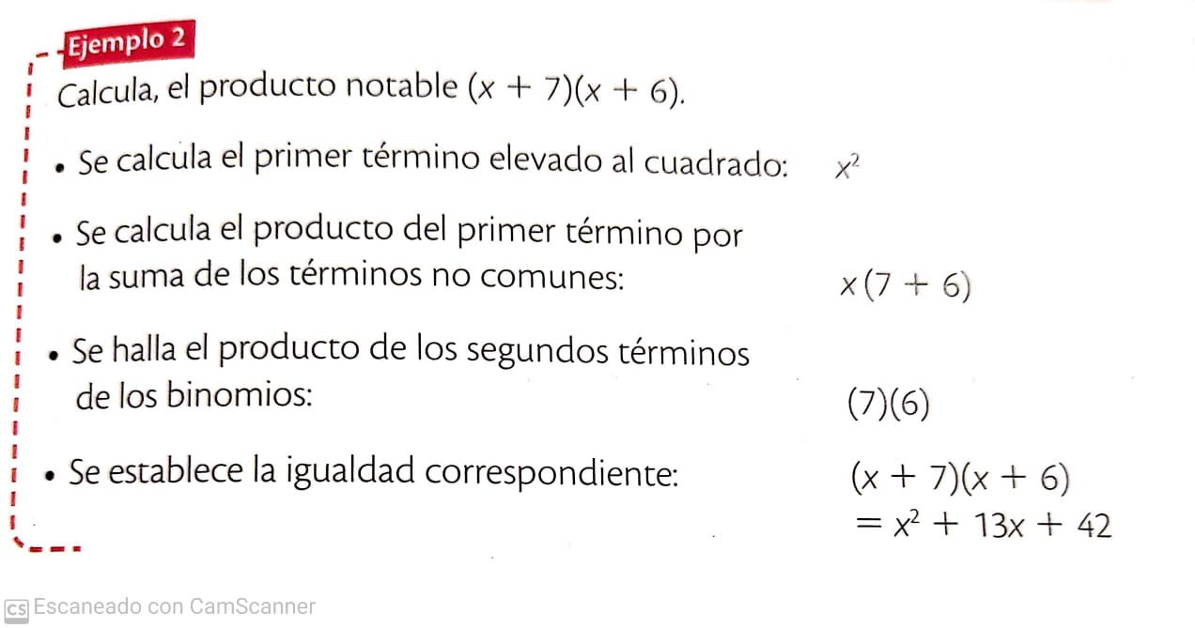

**Ejercicios:**

1. Calcula el cuadrado de cada binomio.

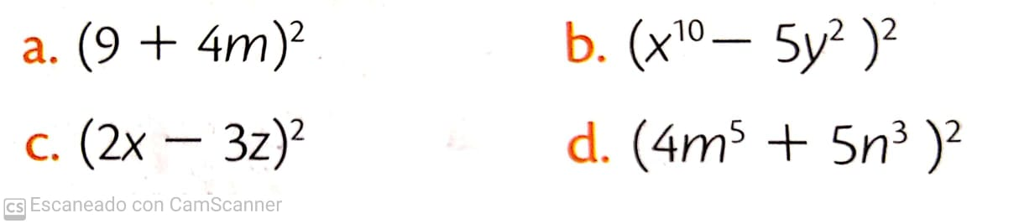

1. Un apartaestudio de forma cuadrada mide 2x + 3y de lado, como se muestra en la siguiente figura ¿Cuál es el área total del apartaestudio?

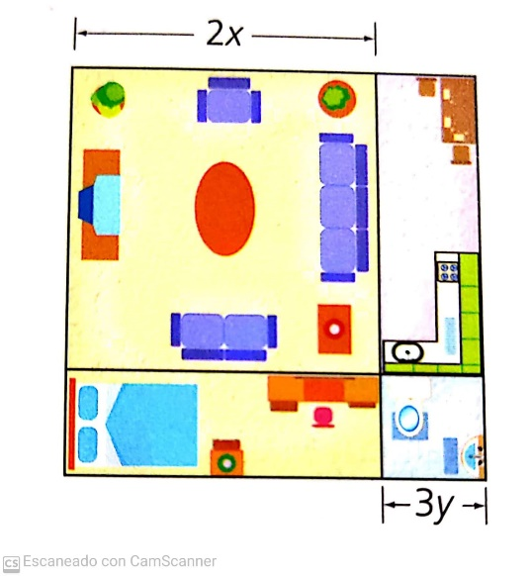

1. Un carpintero necesita hacer una puerta para una alacena en una cocina. Si se sabe que las medidas de la puerta son (3x + 9) y (3x – 9), respectivamente. ¿Cuál es el área de la puerta?
2. Miguel compro una nueva CPU para su computadora. Si cuenta con espacio de $100x^{2}+24x-8$ y se sabe que las medidas de la CPU son (10x + 3) y (10x – 1) ¿podrá instalarla en este espacio?

|  |  |
| --- | --- |
| **Valoración** | Las actividades pueden ser enviadas digitalmente por medio de correo electrónico a la dirección juan.arias@migueldecervantessaavedra.edu.co en horarios de 6:00 am a 4:00 pm  Debe presentar las actividades realizadas en una carpeta una vez se inicien las clases presenciales.  Fecha de entrega de actividades:  15 de mayo: Inicio de actividades  22 de mayo: Entrega de evidencias. |